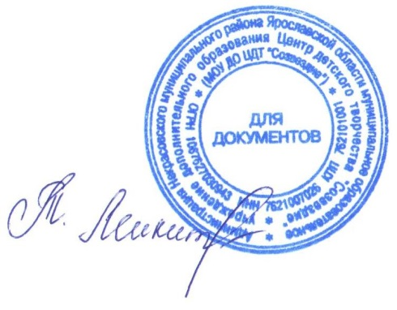
УТВЕРЖДАЮ:
Директор МУ ДО ЦДТ «Созвездие»
_____________Т. В.Микитюк
от 28 марта 2017 года

ПОЛОЖЕНИЕ
о проведении районного детского экологического конкурса
«Чистое небо, земля и вода самыми ценными будут всегда!»
1. Цели и задачи конкурса:
1. Экологическое просвещение подрастающего поколения по вопросам охраны и защиты окружающей среды через творческую деятельность, воспитание бережного отношения к природе родного края.
2. Формирование активной жизненной позиции: право каждого человека на благоприятную окружающую среду; лишь вклад каждого живущего на этой земле, позволит сохранить уникальную природу родного края.
3. Формирование и развитие экологической культуры, экологического мировоззрения, воспитание ответственности гражданина за сохранение благоприятной для жизни окружающей среды.
2. Организатор конкурса:
2.1. Организатором Конкурса является: МУ ДО Центр детского творчества «Созвездие».
2.2. Проведение Конкурса осуществляет: МУ ДО Центр детского творчества «Созвездие».
3. Участники Конкурса:
Конкурс проводится по четырем возрастным группам:
- первая группа детей – 5-7 лет;
- вторая группа детей – 8 – 10 лет;
- третья группа – 11 – 13 лет;
- четвертая группа -14-17 лет.

4. Номинации Конкурса:
4.1. Конкурс проводится по следующим номинациям:
Номинации для первой группы детей – 5-7 лет:
- Рисунок (формат А4, в любой художественной технике, конкурсные работы присылать в отсканированном виде с именем файла – Ф.И. автора, название работы);
Номинации для второй группы детей – 8 – 10 лет:
- Фотоконкурс «Чистое небо, земля и вода самыми ценными будут всегда!» (фотографии присылать на электронный адрес МУ ДО ЦДТ «Созвездие», не распечатывать, работу присылать в файле с подписью Ф.И. участника, название работы);
Номинации для третьей группы детей – 11 – 13 лет:
- Презентация (не более 10 слайдов);
Номинации для четвертой группы детей – 14 – 17 лет:
- Конкурс видеороликов на тему:
"Спасти поля, леса, луга.
И чистую гладь рек –
всю Землю Можешь только ты,
Разумный человек!" (не более 2 минут).
4.2. На Конкурс принимаются только индивидуальные работы. Коллективные работы не рассматриваются.
4.3. Образовательная организация для участия в Конкурсе предоставляет:
− заявку на участие в Конкурсе (по форме в соответствии с приложением 1 к настоящему Положению в электронном виде на адрес sozvezdie.nekr2012@yandex.ru );
− конкурсные работы в электронном виде.
5. Сроки проведения:
5.1. Конкурс проводится с 28 марта по 20 апреля 2017 года.
Последний срок приема работ: 20 апреля 2017 года;
Рассмотрение конкурсных работ, подведение итогов конкурса: до 25 апреля.
5.2. Дополнительная информация по телефону: 4-40-43
Ларькина Анна Петровна, заместитель директора по УВР.

